NA WIEJSKIM PODRÓRKU
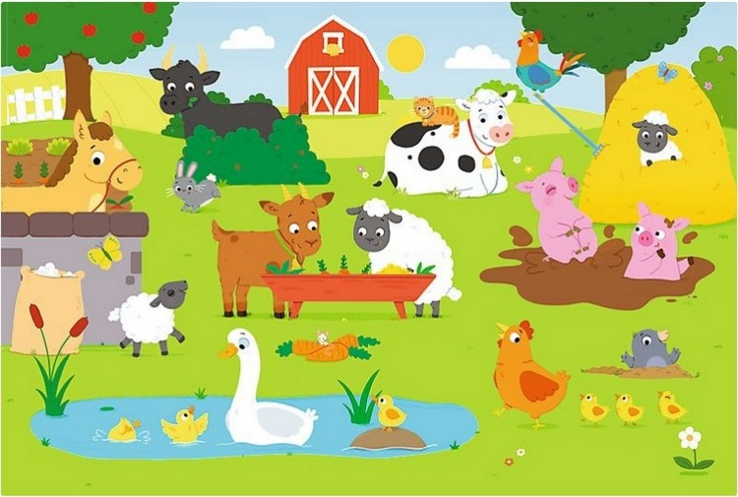

1. „Na wiejskim podwórku” – posłuchajcie wiersza Stanisława Kraszewskiego i odpowiedzcie na poniższe pytania:
WIERSZ
Stanisław Kraszewski „Na wiejskim podwórku”

Na podwórko dumne matki prowadziły swoje dziatki:
Krowa – łaciate cielątko,
Koza – rogate koźlątko,
Owca – kudłate jagniątko,
Świnka – różowe prosiątko,
Kurka – pierzaste kurczątko,
Gąska – puchate gąsiątko,
Kaczka – płetwiaste kaczątko,
Każda prowadzi swoje dzieciątko!
Wtem ujrzały pieska Burka, który urwał się ze sznurka.
Tak się bardzo przestraszyły, że aż dzieci pogubiły.
Krowa – łaciate cielątko,
Koza – rogate koźlątko,
Owca – kudłate jagniątko,
Świnka – różowe prosiątko,
Kurka – pierzaste kurczątko,
Gąska – puchate gąsiątko,
Kaczka – płetwiaste kaczątko,
Każda zgubiła swoje dzieciątko!
Wtem gospodarz konną furką wjechał prosto na podwórko.
Zszedł czym prędzej ze swej furki, zamknął Burka do komórki.
Lamentują biedne mamy: „Co my teraz robić mamy?”.
Wtem z kryjówek wyszły dziatki, odnalazły swoje matki:
Krowę – łaciate cielątko,
Kozę – rogate koźlątko,
Owcę – kudłate jagniątko,
Świnkę – różowe prosiątko,
Kurkę – pierzaste kurczątko,
Gąskę – puchate gąsiątko,
Kaczkę – płetwiaste kaczątko,
Znalazło mamę każde dzieciątko.
Pytania:
• Jakie zwierzęta występowały w wierszu?
• Co przytrafiło się zwierzętom na podwórku?

2.„Gospodarstwo Agatki” – Rodzic zaprasza dziecko do zabawy, wyjaśniając, iż podczas jej trwania zamienia się ono w różne zwierzęta i będzie naśladować ich odgłosy oraz sposób poruszania się.
Tekst zabawy: Mała Agatka na wsi mieszkała i co dzień rano wcześnie wstawała (dziecko przeciąga się i ziewa kilkakrotnie). Razem z Agatką wstawały zwierzęta (podskoki), o których dziewczynka zawsze pamięta. Każde zwierzę wita się jak umie (ukłony), bo każde zwierzę swój język rozumie.
Witają się kury, koty, kaczki, psy, itp

3. „W zagrodzie - Co słychać na wsi?” – zagadki słuchowe – rozpoznawanie nazw zwierząt i ich odgłosów.
https://www.youtube.com/watch?v=hO2a3KUBuzE

- POŁĄCZ ZDJĘCIA DOROSŁYCH ZWIERZĄT Z WIEJSKIEGO PODWÓRKA Z ICH DZIEĆMI.
NAZWIJ MAMY I ICH DZIECI


